23.04.2024

**Sprawozdanie MSD – Lista 2**

Dmytro Zavhorodnii

**1 Wstęp**

Równania różniczkowe opisują, w jaki sposób zmiana jednej zmiennej wpływa na inne. Odgrywają kluczową rolę w naukach takich jak fizyka, chemia, biologia i medycyna, umożliwiając modelowanie zmian funkcji w czasie i badania populacji.

W moim opracowaniu korzystam z pakietu Simulink w MATLABie do graficznej reprezentacji rozwiązań równań różniczkowych. Rozważam reprezentację blokową z wykorzystaniem podstawowych bloków operujących na sygnałach. Przykłady obejmują model Lotki-Volterry, który opisuje związek między populacjami drapieżników i ofiar, oraz system Lorenza, który modeluje konwekcję termiczną w atmosferze.

Przeanalizuję model Lotki-Volterry, omówię jego koncepcje i przedstawię oparte na nim symulacje, a także rozważę system Lorenza do reprezentowania przepływu ciepła w atmosferze. W opracowaniu będzie zareprezentowane możliwe zastosowania równań różniczkowych i różnych sposobów ich graficznej reprezentacji w celu zilustrowania procesów zachodzących w wybranych modelach.

**2 Model**

1. Równanie różniczkowe

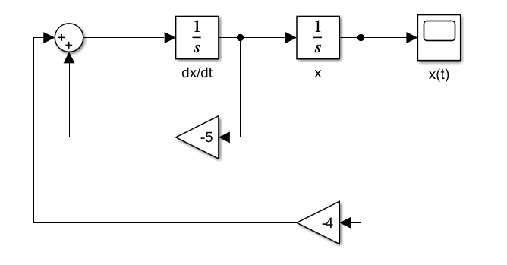

Rysunek - model danego równania (simulink)

1. Model Lotki-Volterry

Model Lotki-Volterra to model matematyczny wykorzystywany do opisu dynamiki interakcji między dwoma gatunkami w ekologii populacji. Model ten zakłada, że zmiany w populacji obu gatunków zależą od ich interakcji, a także czynników zewnętrznych, takich jak dostępność zasobów i siedlisko.

gdzie

x - populacja ofiar, y - populacja drapieżników, t - czas, a - częstość narodzin ofiar, b – częstość umierania ofiar, c - częstość narodzin drapieżników, d - częstość umierania drapieżników.

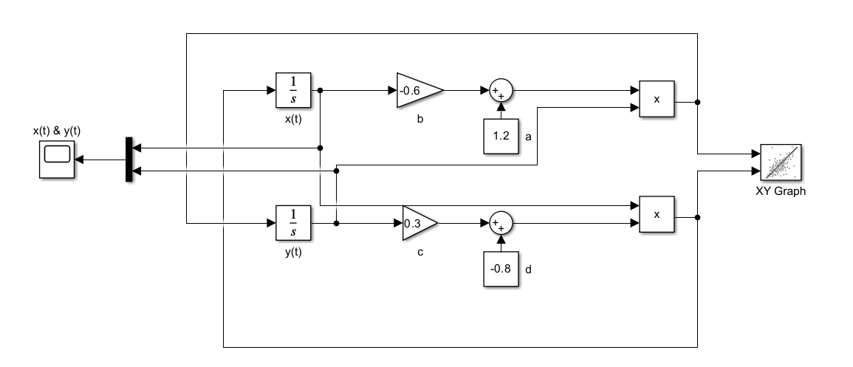

Rysunek - model Lotki-Voltera (simulink)

1. System Lorenza

System Lorentza to układ równań różniczkowych po raz pierwszy zbadany przez matematyka i meteorologa Edwarda Lorentza. Jest on niezwykły, ponieważ ma chaotyczne rozwiązania przy pewnych wartościach parametrów i warunków początkowych. W szczególności atraktor Lorentza jest zbiorem chaotycznych rozwiązań układu Lorentza.

Parametry układu zakłada się, że są pozytywne

σ – liczba Prandtla, lepkość ośrodka,

ρ  – liczba Rayleigha, przewodnictwo cieplne ośrodka,

β – stała - rozmiar obszaru, w którym odbywa się przepływ konwekcyjny.

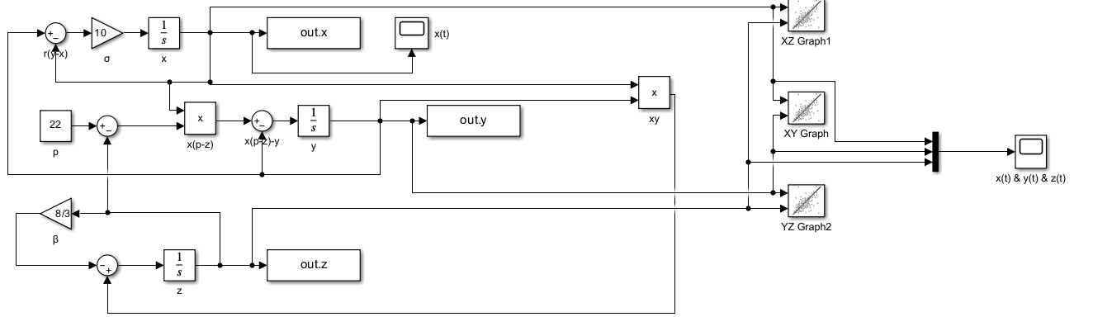

Rysunek - System Loreanz`a (simulink)

**3 Wyniki**

1. Wykreślić przebieg x(t) z równania różniczkowego 2-go stopnia z listy 2.

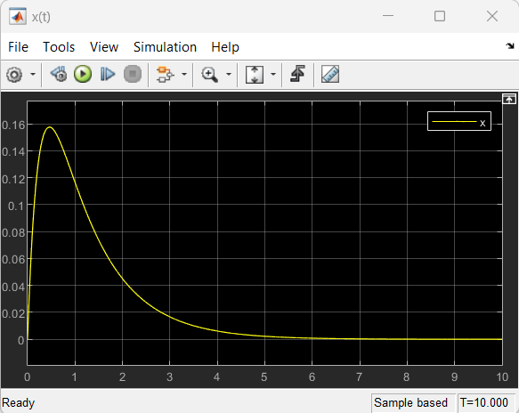

Rysunek - wykres x(t) dla danego r. różniczkowego

1. Dla modelu Lotki-Volterry dla danych jak na liście 1:  
             a. Wykreślić przebiegi x(t) i y(t).

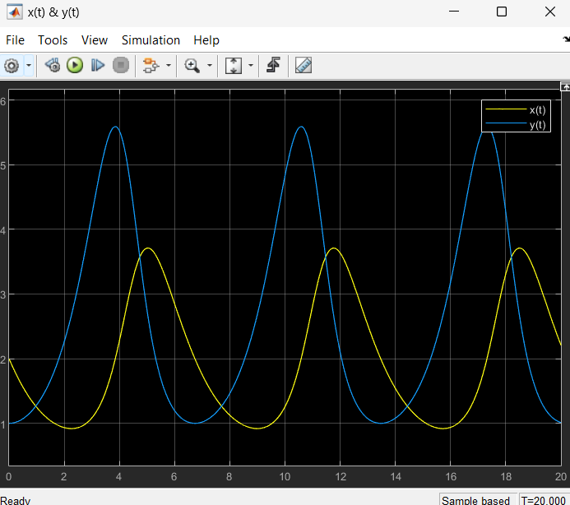

Rysunek – Lotka-Volterr, przebieg x(t) & y(t)

Zmienne w modelu przyjmuja wartosci: x(0) = 2, y(0) = 1, a =1.2 , b =0.6, c =0.3, d=0.8.  
          b. Wykreślić przebieg fazowy y(x).

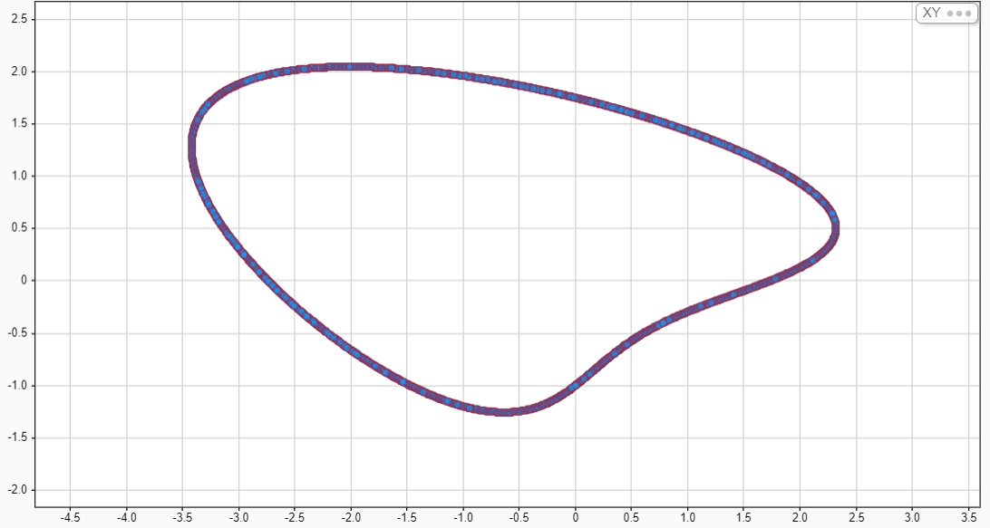

Rysunek - Przebieg fazowy y(x)

1. System Lorenza
2. Przebiegi x(t), y(t), z(t) dla ustawień podanych na liście 2.

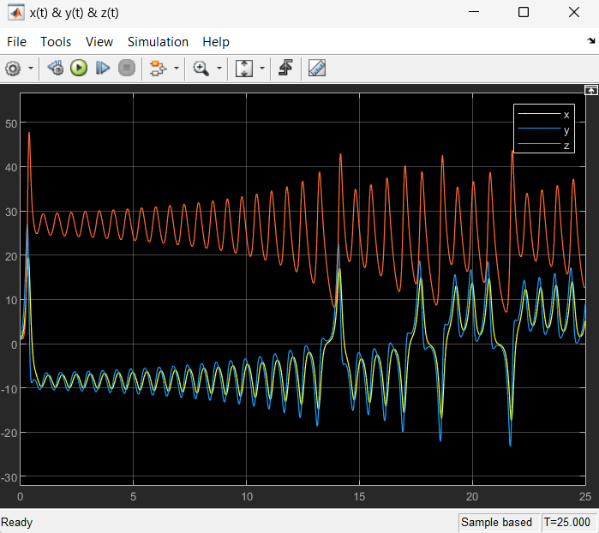

Rysunek - przebiegi x(t)&y(t)&z(t) dla podanych zmiennych

1. Przebiegi x(t), y(t), z(t) dla eksperymentalnie dobranego całkowitoliczbowego '**ro**' możliwie bliskiego wartości 28, które zapewnia obserwowaną zbieżność procesu do punktu równowagi. Wartość ‘**ro**’ = 22.

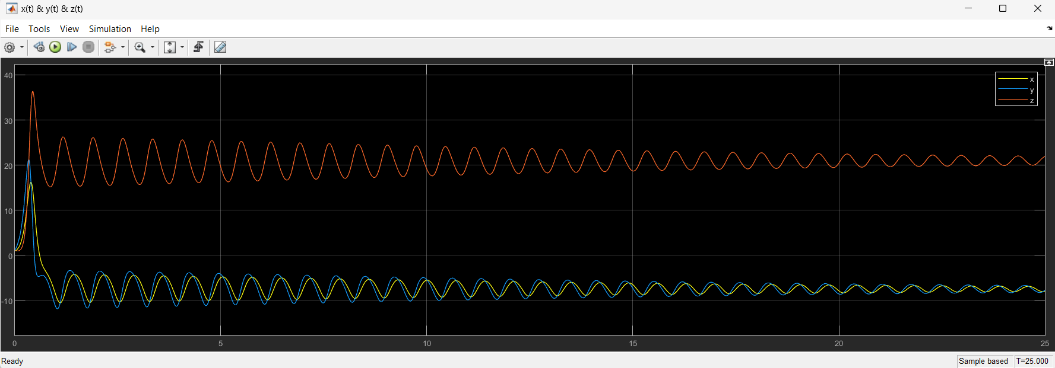

Rysunek - przebiegi x(t)&y(t)&z(t) dla "ro" = 22

1. 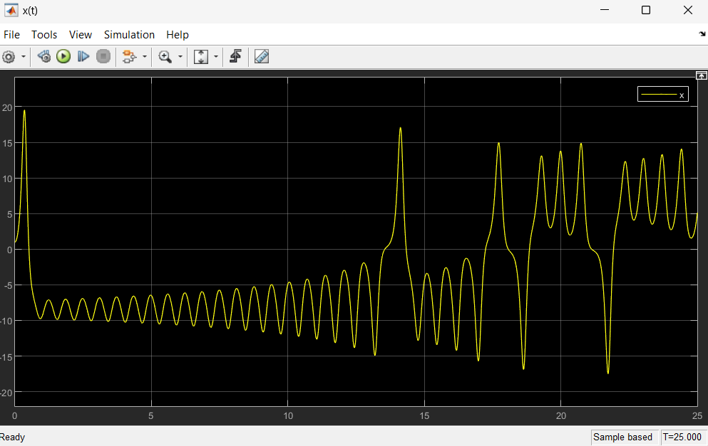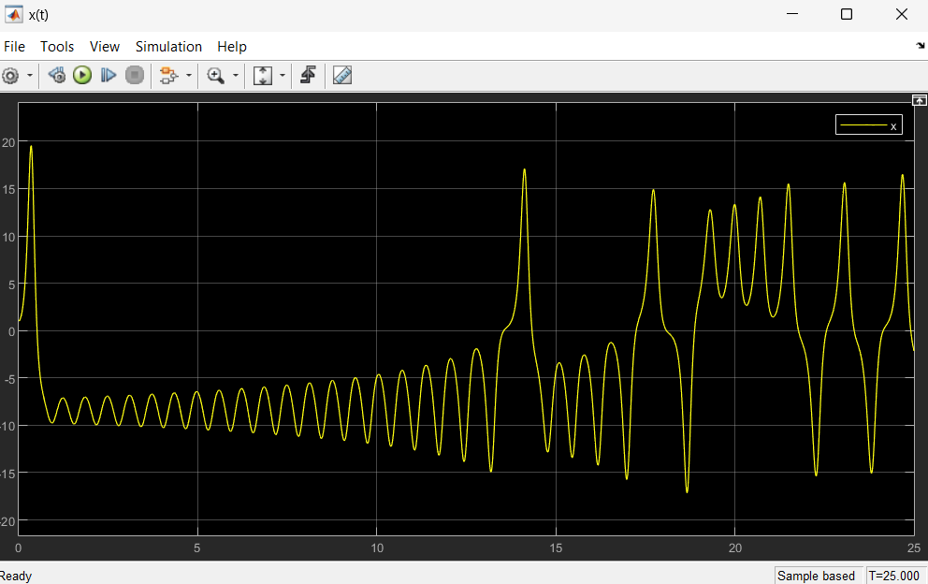Na wykresie 3 przebiegi x(t):  
   (i) Dla ustawień jak w 3.a, dla x(0)=1, x(0)=1.001 i x(0)=1.1.

Rysunek 10 – x(t), x(0) = 1.001

Rysunek 9- x(t), x(0) = 1

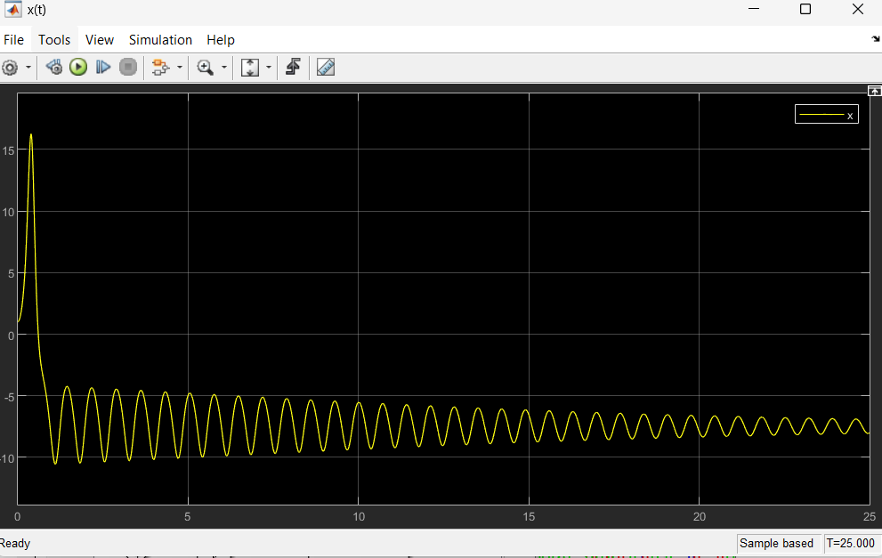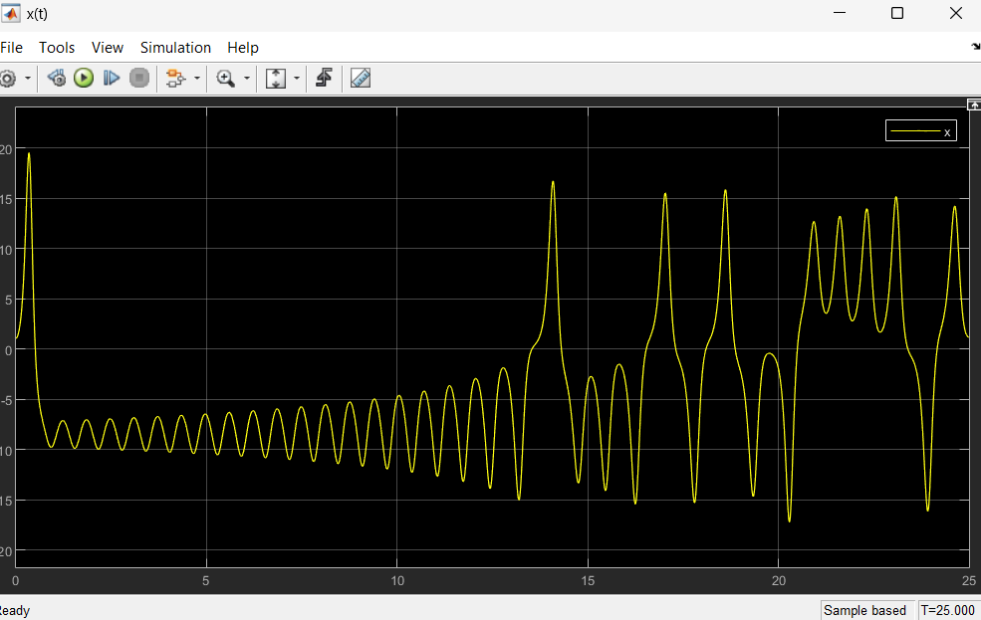(ii) Dla ustawień jak w 3.b, dla x(0)=1, x(0)=2 i x(0)=3.

Rysunek 11 -x(t), x(0) = 1.1

Rysunek 12 – x(t), x(0)=1, ro =22

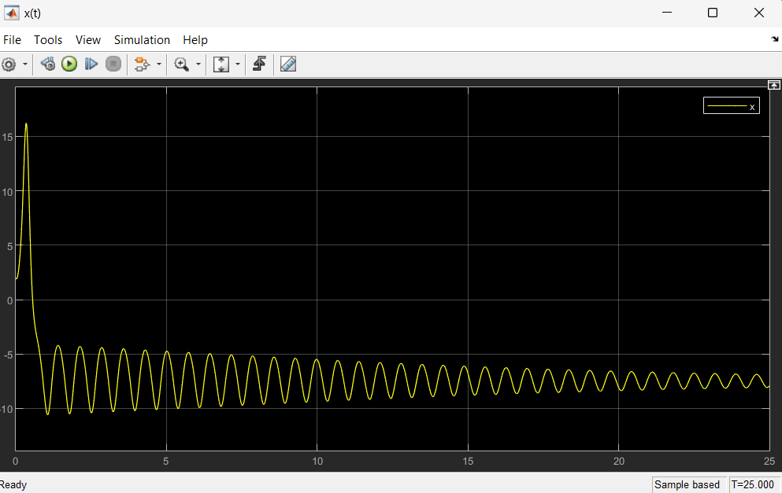

Rysunek 13 - x(t), x(0)=2, ro =22

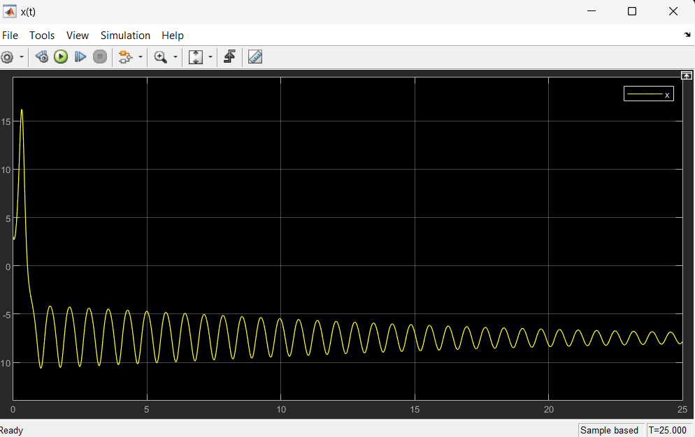

Rysunek 14 - x(t), x(0)=3, ro =22

1. Wykreślić przebiegi fazowe y(x), z(x) i z(y):  
             a. dla 3.a,

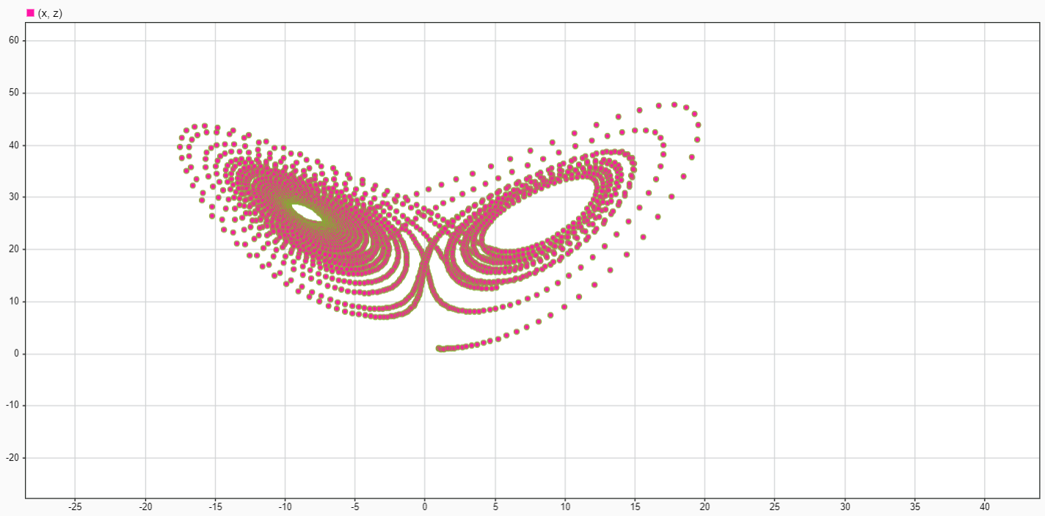

Rysunek 15 - przebiegi fazowe z(x)

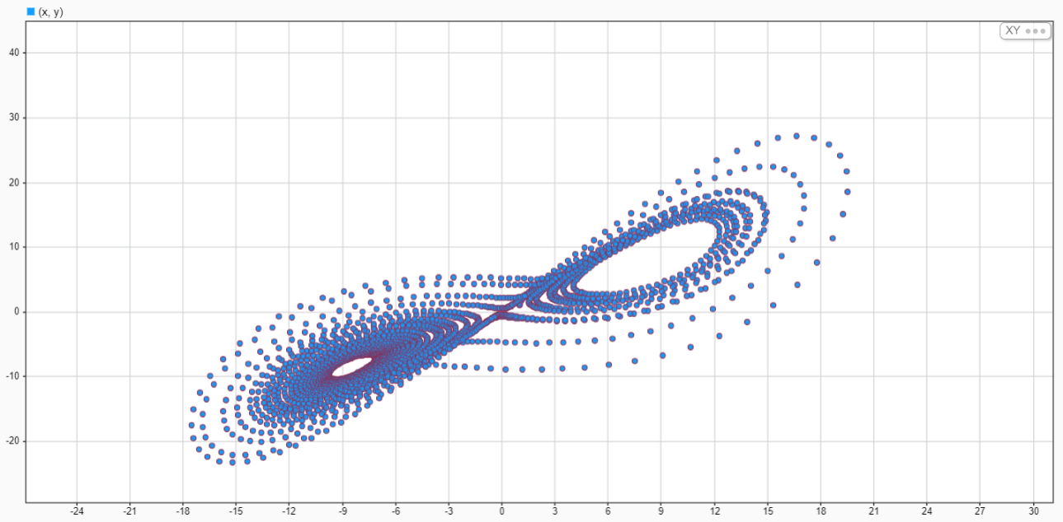

Rysunek 16 - przebiegi fazowe y(x)

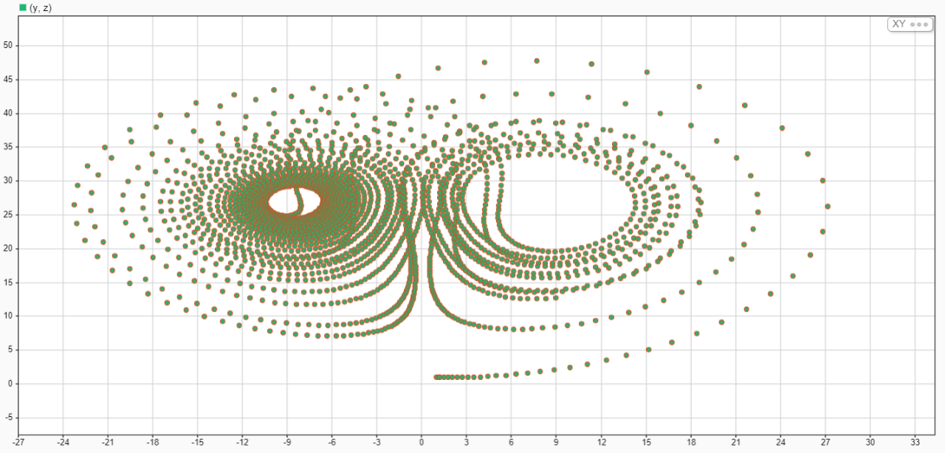

Rysunek 17 - przebiegi fazowe y(z)

      b. dla 3.b.

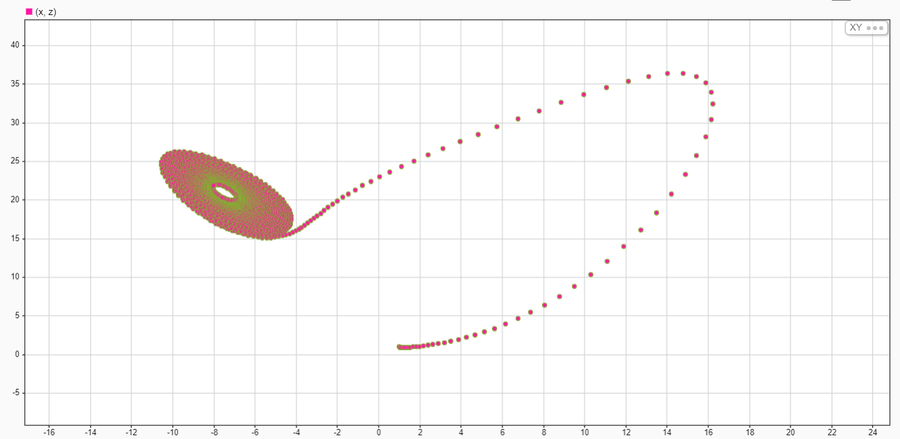

Rysunek 18 - - przebiegi fazowe z(x)

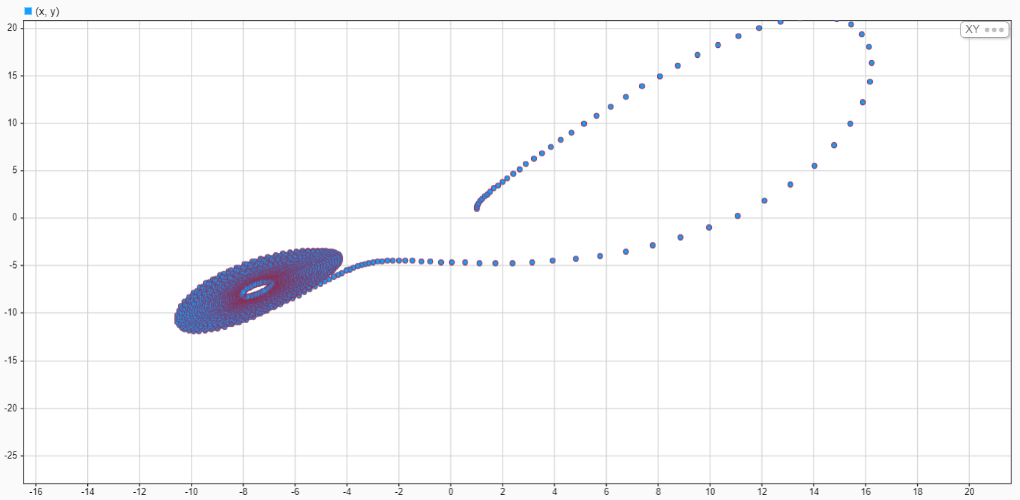

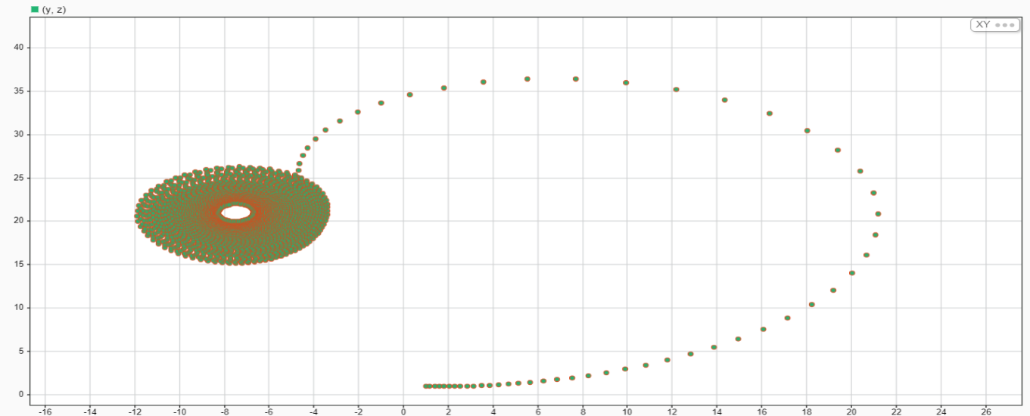Rysunek 19 - przebiegi fazowe y(x)

Rysunek 20 - przebiegi fazowe z(y)

1. Wykreślić fazowy 3D przebieg z(x,y):
2. 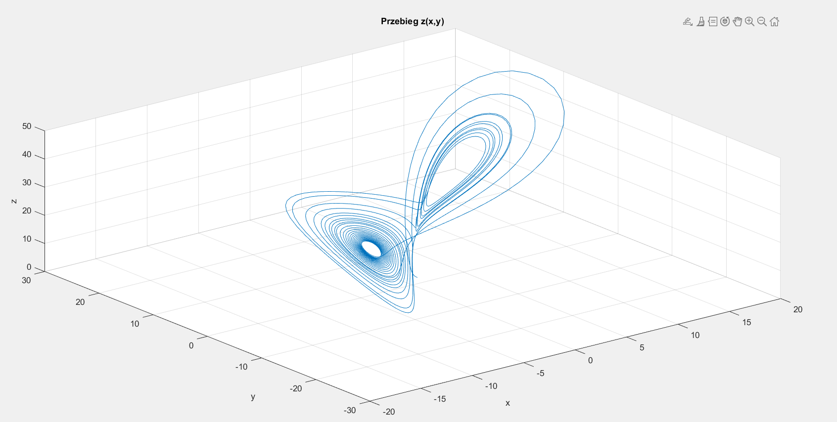dla 3a,

Rysunek 21 – przebieg z(x,y), dla podanych wartosci zmiennych

1. 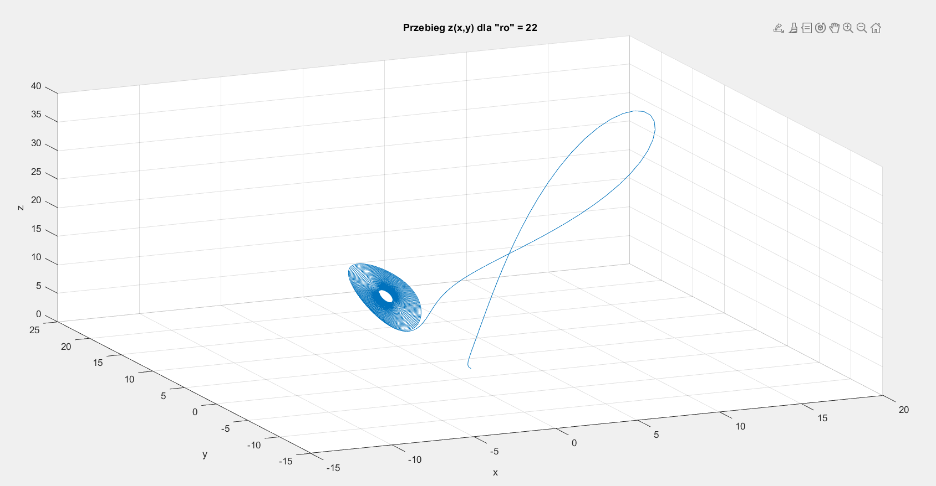Dla 3b

Rysunek 22 – przebieg z(x, y) dla „ro” = 22

**4. Wnioski**

Ad. 3.b .

1. Interpretacja fizyczna (tzn. dotyczącą temperatur i szybkości) przebiegu procesu w punkcie równowagi.

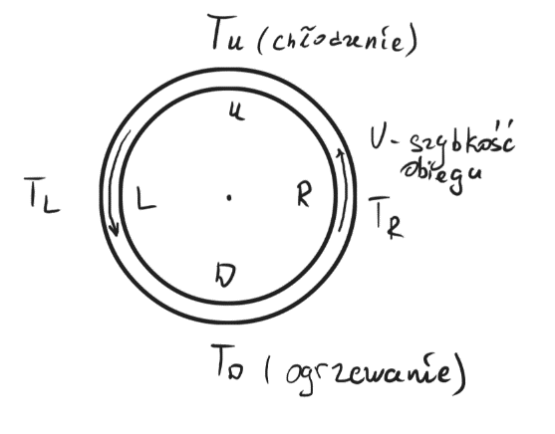Interpretacją fizyczną opisywanego systemu służy konwekcja w zamkniętej pętli, gdzie prędkość przepływów, wartość temperatur i gęstość płynu pozostają stałe w czasie.

W przypadku niewielkich zaburzeń, możemy przyjąć

x(t) ~ V,

( x(t)<0 – kierunek zgodny ze wskazówkami zegara,

x(t)> 0 – kierunek przeciwny do wskazówek zegara )

y(t) ~ (

Rysunek 23 – schemat dot. konwekcji

z(t) ~ (

System Lorenza modeluje konwekcję termiczną w atmosferze. Zmienna x(t) oznacza prędkość ruchu powietrza, y(t) - rozkład poziomy temperatury, a z(t) - rozkład temperatury w pionie. Wartości dodatnie z(t) wynikają z konwekcji, gdzie ciepłe powietrze unoszą się w górę, a ochłodzone opadają. To powoduje wzrost temperatury wraz z wysokością, co odpowiada z(t).

1. Dlaczego utrzymuje się dodatnie z(t)? Uzasadnienie

Zmienna z(t) w modelu Lorenza odnosi się do rozkładu temperatury w pionie. W kontekście konwekcji termicznej jest to różnica mięzdy ciepłym a zimnym powietrzem. Z doświadczeń wynika że ciepłe powietrze jest prawie zawsze wyżej niż zimnie. Dlatego z(t) przyjmuje wartosci dodatnie.

1. Dlaczego występuje zauważalna korelacja przebiegu y(t) z x(t)? Spróbować uzasadnić na gruncie interpretacji fizycznej.

Zauważalna korelacja pomiędzy zmiennymi x(t) a y(t) w układzie Lorenza wynika z głębszych związków fizycznych. W tym kontekście, zmienna x reprezentuje przepływ ciepła, zmienna y odzwierciedla rotację prądów powietrznych, a zmienna z opisuje pionowy przepływ ciepła. W naturze, przepływ ciepła jest ściśle związany z rotacją prądów powietrznych w atmosferze, co znajduje odzwierciedlenie w modelu Lorenza. Drugie równanie tego modelu matematycznego wyraża, że zmiana rotacji prądów powietrznych zależy od różnicy między przepływem ciepła a pionowym przepływem ciepła. Ta złożona relacja fizyczna jest uwzględniana przez układ równań Lorenza, co pozwala na lepsze zrozumienie dynamiki systemów atmosferycznych.

Ad. 3.c Ocena wrażliwości modelu i wnioski.

1. Wpływ zróżnicowania x(0) na zróżnicowanie przebiegu procesu (jak duże są rozbieżności, po jakim czasie się ujawniają/zanikają) dla ustawień jak w **3c(i)**.

Z Rysunków 9, 10 i 11 widać że do momentu kiedy t ≈ 17 rozbieżnosci prawie nie ma. Dopiero po t =17 wykresy zaczynaja sie różnić. Te rozbieżności można ocharakteryzywać jako znaczące, ponieważ wykresy różnią się okresem i dodatkowymi zaburzeniami.

1. Wpływ zróżnicowania x(0) na zróżnicowanie przebiegu procesu (jak duże są rozbieżności, po jakim czasie się ujawniają/zanikają) dla ustawień jak w **3c(ii)**.

Wpływ zróżnicowania x(0) na zróżnicowanie przebiegu procesu dla „ro” = 22 jest prawie niezauwazalny. To podtwierdzaja wyniki eksperementu rysukach 12, 13, 14. Jeżeli odchyla są to mieszczą sie oni w granicah blędu spowodowanego zaburzeniemi. Biorąc pod uwagę jak koordynalne zmieniały sie wartosci początkowe x(0), można stwierdzić że zróżnicawania są minimalne.

**Załaczniki**

x = out.x

y = out.y

z = out.z

t = out.tout

plot3(x,y,z)

grid on;